**Projet : gestion d’un centre médical**



**Élaboré par : Wafed TABAI – Aymen Toukebri**

**Groupe B**

**2018/2019**

**Table de matières**

1. Introduction
2. Description
3. Use case
4. Conception générale
5. Réalisation
6. Conclusion

**Introduction**

**La croissance des activités au sein des établissements de santé, la tâche de gérer efficacement et de contrôler les différents conflits qui peuvent être engendrés par le manque de coordination et d’organisation s’avèrent, aujourd’hui, de plus en plus complexe.**

**Pour surpasser ces difficultés, une entreprise, généralement, doit utiliser des outils optimisés et adaptés facilitant les taches. Et plus particulièrement, ceci est très intéressant pour les centres médicaux qui ont vocation à assurer le diagnostic, la surveillance et le traitement des malades tout en participant à la mise en œuvre de la politique de santé public.**

**A partir de ce constat, nous allons donc essayer d’élaborer une application fonctionnelle, remplissant les conditions imposés par les instructions du sujet, qui permet de synchroniser la gestion des malades, des opérations et des consultations chacun de sa manière et de son poste mais aussi de l’ensemble des membres du centre médical.**



**Description**

**Les acteurs de notre application sont essentiellement les médecins, les infirmiers, le responsable matériel, les chefs services et le directeur général, ces utilisateurs ont la possibilité d’effectuer plusieurs fonctionnalités qui seront répartis dans ce tableau :**

|  |  |
| --- | --- |
| **Acteur** | **Fonctions** |
| **Directeur général** | * **Ajouter et supprimer un médecin** * **Ajouter et supprimer un infirmier** * **Editer les services par l’ajout d’un service, la suppression d’un service et la modification d’un service** * **Afficher son profil et le modifier** |
| **Chef service** | * **Ajouter une opération** * **Supprimer une opération** * **Afficher les médecins et les infirmiers du service** * **Afficher le matériel du service** |
| **Médecin** | * **Afficher ses opérations** * **Gérer ses consultations** * **Modifier son profil** * **Gérer ses patients** |
| **Infirmier** | * **Gérer les chambres** * **Gérer les patients** * **Gérer le matériel du service** * **Modifier son profil** |
| **Responsable logistique** | * **Gérer l’ensemble du matériel** |

**Use case**

Diagramme des cas d’utilisation





Chef Service



Responsable logistique

D.G



Médecin



Infirmier

**Conception générale**

**On présente ci-dessous la conception générale des classes de notre application et les relations qui les lient surtout avec le principe fondamentale d’héritage :**

Fonctionnaire

Médecin

D.G

R.logistique

Chef service

Infirmier

Matériel

Opération

Chambre

Patient

NB : hérite

gère

**Réalisation**

1. ***Interface principale :***

* L’interface principale de notre application est une page d’authentification de chaque utilisateur en se liant à la base de données, il entre son CIN et son mot de passe et il se connecte à son propre compte

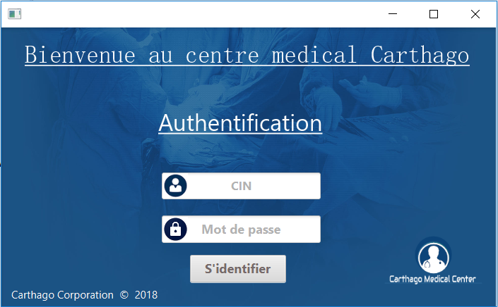

1. ***Interface Compte directeur :***

* Cette interface est le compte du directeur général du centre, à travers laquelle il accomplie ses tâches en se basant sur sa page d’accueil, la fenêtre de gestion du staff (image 1) et la fenêtre de gestion des services (image 2) et il peut modifier son profil (image3)

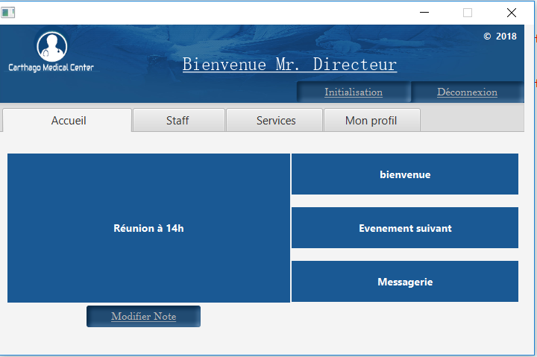 Page d’accueil

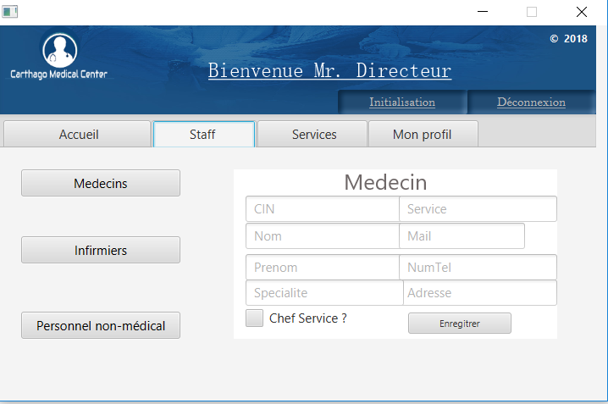Image 1

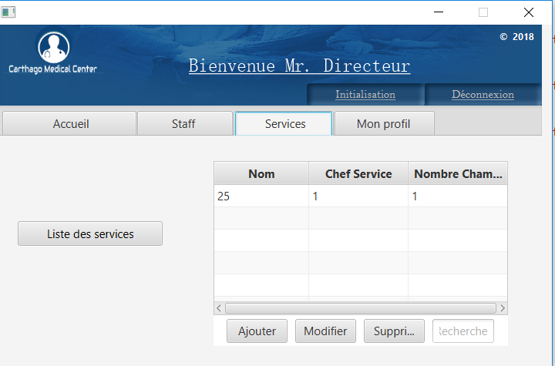

Image 2

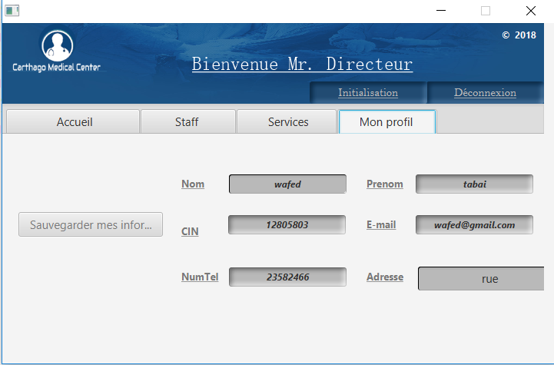

Image 3

1. ***Interface Compte médecin :***

* Il s’agit de compte de médecin dans notre centre, il lui permet de gérer ses patients, ses consultations et être à jour par rapport à ses opérations (image 1), elle lui permet de prendre notes par rapport à chaque consultation (image 2) ou opération et enregistrer le tout dans la base de données. Il peut également mettre à jour ses informations personnelles comme le reste des utilisateurs

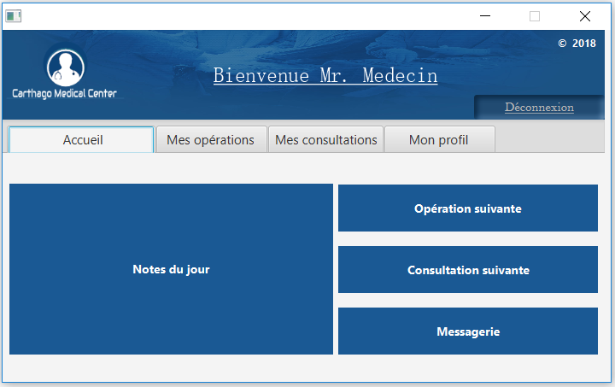

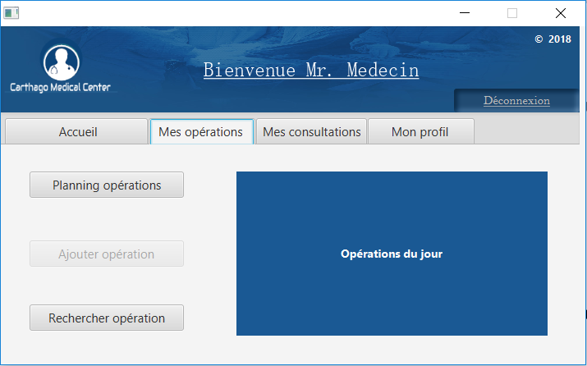 Image 1

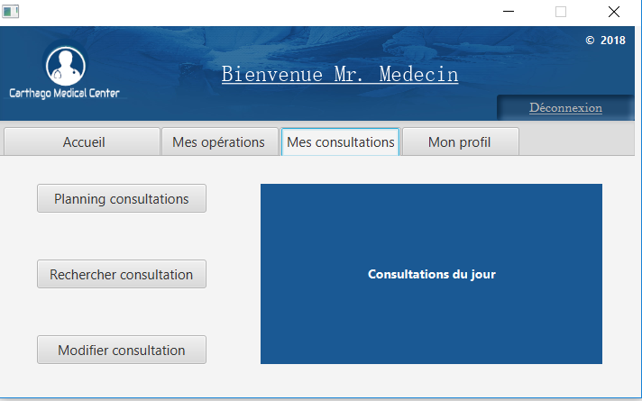 Image 2

***Interface Compte infirmier :***

* C’est le compte principal de l’infirmier à partir duquel il peut être à jour des opérations auxquelles il va participer (image 1), gérer l’ensemble des chambres appartenant à son service et l’ensemble des malades résidents dans ce dernier, suivre l’état des chambres du service (image 2) .De plus il peut modifier son propre profil

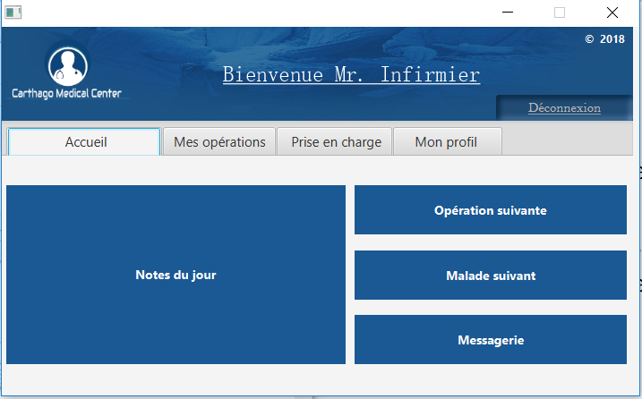

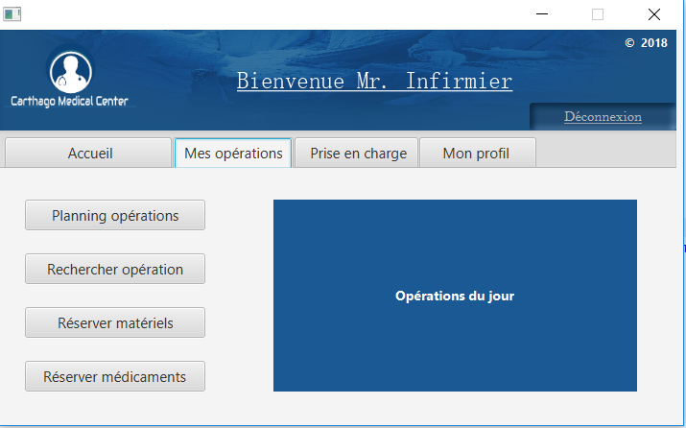

Image 1

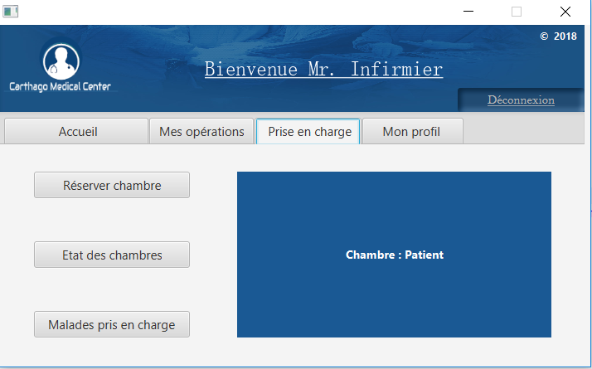 Image 2

1. ***Interface Compte Chef Service :***

* A travers cette interface graphique le chef d’un service gère l’ensemble de fonctionnalités liées à son service et son équipe de travail, et le plus important c’est l’ajout et la suppression d’une opération qui est une fonction accordé pour lui seulement dans le centre

1. ***Interface Compte Responsable logistique :***

* Il s’agit du compte de l’un des utilisateurs principaux de notre application qui est le responsable matériel, partir duquel il peut gérer l’ensemble du matériel du centre médical, voir l’état de chaque matériel et affecte le matériel nécessaire pour chaque service

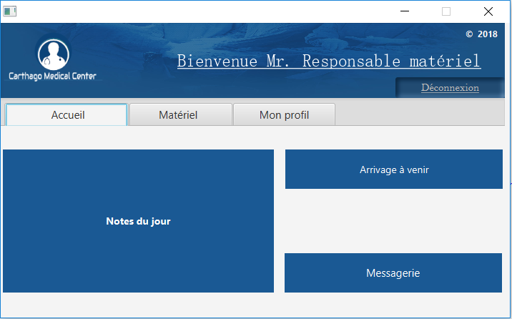

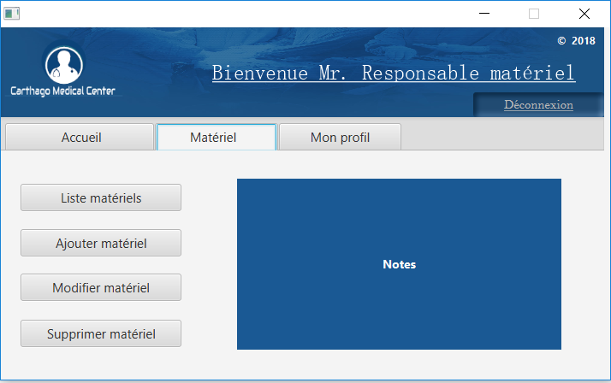

Exemples d’interfaces d’ajout et de modification :

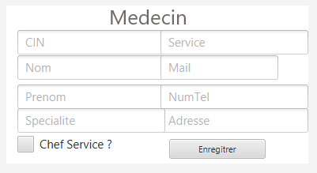

Ajout

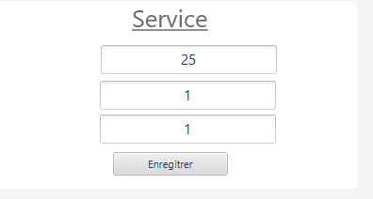

Modification

**Coté base de données**

Au cours de ce projet on a élaboré une base de données local avec MySQL pour gérer l’ensemble des utilisateurs de l’application et des données qui vont les manipuler

Quelques tables :

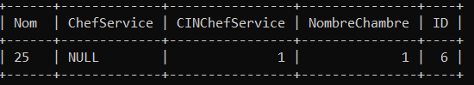

Exemple de la table service

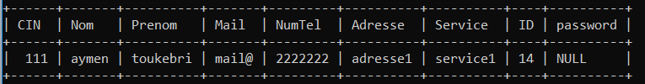

Exemple de la table infirmier

* **Environnement de développement :**
* **Environnement logiciel :**
* Eclipse
* Scene Builder
* Word 2010
* Windows 10
* MySQL Workbensh
* **Environnement matériel :**

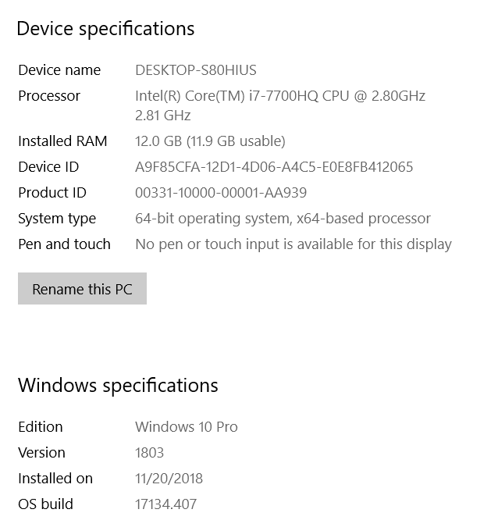

**Conclusion**

**Dans ce rapport, nous avons exposé les étapes de conception de notre application qui consiste à gérer des taches effectuées par chaque membre dans un centre médical moderne et qui doit aussi offrir la possibilité d’organiser l’ensemble des consultations et des opérations faites au sein du centre**

**Pour couronner le tout, cette application vise à diminuer le temps que prend le remplissage d’une fiche d’un patient ou de gérer l’organisation des membres au sein du centre tout en ayant une base de données solide adéquate et adapté pour éviter de tomber dans l’erreur lors de cette gestion**

**Ce projet était une véritable expérience de travail en collaboration, qui nous a renforcé l’esprit de partage des connaissances.**

**A partir de ces éléments, nous estimons avoir réussi à créer une application fonctionnelle qui peut être utilisée par tous les centres médicaux modernes.**

**Certes, quelques imperfections sont encore présentes sur l’application, mais elles n’altèrent en rien son fonctionnement global.**

